# VS Lab 4

Denis Heinen (65800) Yannick Stephan (65934) Pol Zeimet (65834)

## Aufgabe 1

State Transition für Flight:

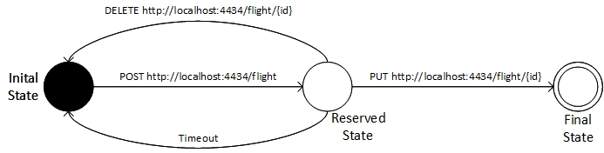

State Transition für Hotel:

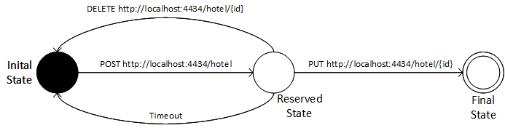

Beim elfmaligen Ausführen des Test Clients können keine weiteren Hotelreservierungen durchgeführt werden, da dann die maximale Anzahl an Reservierungen erreicht ist. Der Client sollte dann ein Rollback durchführen.

## Aufgabe 2

TODO: Discuss: how about the ACID properties of REST TCC transactions?

Atomicity (Atomarität):

Consistency (Konsistenz):

Isolation (Isolation):

Durability (Dauerhaftigkeit):